Belső szabályzat

A nemdohányzók védelmének helyi szabályai

Dunakanyar Általános Iskola

A nemdohányzók védelmének helyi szabályai

A szabályzattal az intézmény saját hatáskörében – figyelembe véve a vonatkozó jogszabályi előírásokat, valamint a helyi sajátosságokat – a következők szerinte határozza meg a nemdohányzók védelmével kapcsolatos előírásokat.

- A szabályzat tartalma

A szabályzat tartalmazza:
- a szabályzat célját
- a szabályzat hatályát
- értelmező rendelkezéseket
- a dohányzási tilalmakat
- a nemdohányzók védelmében ellátandó feladatokat
- a dohányzással kapcsolatos jelzése alkalmazásának rendjét
- a szabályzat tartalmának megismerését

- A szabályzat célja, hatálya

  - A szabályzat célja

A szabályzat célja, hogy
- biztosítsa a közoktatási intézményi ellátásban részesülő gyermekeknek, mint a dohányzás káros hatásának fizikálisan és mentálisan egyaránt fokozottan kitett csoportnak, a dohányzással összefüggő egészségvédelmét,
- a helyi sajátosságokat figyelembe véve biztosítsa a nemdohányzók védelmét.

  - A szabályzat hatálya

A szabályzat területi hatálya kiterjed az iskolánk 1. számú mellékletben meghatározott
- közoktatási célú épületre, épületrészekre, egységekre.
A szabályzat területi hatályi kiterjed továbbá a közoktatási intézményünk által szervezett 2. számú mellékletben meghatározott rendezvényekre.
A szabályzat személyi hatály kiterjed:
- a közoktatási intézmény dolgozóira,
- az 1. számú mellékletben meghatározott helyiségekben, területen tartózkodó egyéb személyekre,
- a 2. számú mellékletben meghatározott rendezvényen résztvevőkre.
A szabályzat személyi hatálya értelemszerűen kiterjed a közoktatási intézmények egyes szervezetének (szülői szervezet) tagjaira is.

- Értelmező rendelkezések

A szabályzat alkalmazásában az egyes fogalmakon a következőket kell érteni:
- dohányzás: a dohánytermék füstképződéssel járó elégetése.

- dohánytermék: cigaretta, szivar, szivarka, pipadohány és más fogyasztási dohány, vagy egyéb, külön jogszabály szerint dohányzásra szánt, dohány alapanyagú termék;

- rendezvény: a gyülekezési jogról szóló 1989. évi III. törvény 2. §-ának (1) bekezdésében meghatározott, valamint gazdasági, kulturális, - nem szabadidős jellegű - sport, egyházi, érdekvédelmi céllal, legalább három személy egyidejű jelenlétével létrejött szervezett összejövetel, illetve esemény;

- közoktatási intézmény rendezvénye: a közoktatási intézmény által hivatalosan szervezett rendezvények, ünnepségek, függetlenül azok zárt, vagy nyilvános jellegétől, valamint helyszínétől.

- zárt légterű helyiség: valamely műszaki megoldással környezetétől fizikailag lehatárolt létesítmény, eszköz, amelynek a külső környezetből történő folyamatos légcseréje nem, vagy kizárólag nyílászárók, illetőleg egyéb műszaki berendezés útján biztosított.

- Dohányzási tilalmak

4.1. A dohányzóhely kijelölésnek tilalma

Figyelemmel az 1999. évi XLII. törvény 2. § (2) b) és c) pontjaira, valamint a (4) bekezdésére, az intézményben sem zárt, sem nyílt légtérben nem jelölhető ki dohányzóhely.

4.2. A dohányzásra vonatkozó korlátozás betartása

A dohányzásra vonatkozó korlátozás betartatása minden, az intézmény feladatkörében eljáró személy, dolgozó (továbbiakban: rendelkezésre jogosult) feladata.

A rendelkezésre jogosult személy köteles a dohányzásra vonatkozó korlátozást megsértőt felhívni a jogsértés haladéktalan befejezésére. Amennyiben a felhívás nem jár eredménnyel, köteles:
- az érintett személyt felszólítani az intézmény elhagyására, illetve
- kezdeményezni a dohánytermékek fogyasztására vonatkozó tilalmak megszegésére vonatkozó eljárás lefolytatására.

- A nemdohányzók védelmében ellátandó feladatok

A nemdohányzók védelmében feladatot lát el:
- az intézmény vezetője, helyettese,
- az intézmény valamennyi rendelkezésre jogosult dolgozója.

  - Az intézmény vezetője
Az intézmény vezetőjének kötelessége, hogy
- ellenőrizze a nem dohányzók védelmével kapcsolatos központi és helyi előírások betartását,
- ismertesse a dolgozókkal a szabályzat tartalmát.

  - Rendelkezésre jogosult személyek

A rendelkezésre jogosult személyek feladata, hogy:
- gondoskodjanak a nemdohányzók védelmének folyamatos biztosításáról, ezért a dohányzási korlátozást megszegők ellen – a szabályzatban meghatározottak szerint – fellépjenek,
- jelzik, amennyiben a nemdohányzók védelmének sérelmét észlelik.

- A dohányzással kapcsolatos jelzések

A közoktatási intézményben egyértelmű, mindenki számára jól láthatóan kell kifüggeszteni a következő jelzést:
A bejáratoknál, a nem dohányzó jelzést kell kitenni.
A dohányzással kapcsolatos jelek meglétéért az intézményvezető tartozik felelősséggel.
A dohányzással kapcsolatban alkalmazandó jelek megnevezését melléklet tartalmazza.

- A szabályzat tartalmának ismertetése

7.1. A szabályzat tartalmának dolgozókkal való megismertetése
A szabályzat tartalmának megismertetéséről gondoskodni kell:
- legalább kétévenként, illetve
- amennyiben a szabályzatban, illetve mellékleteiben változás történt.

7.2. A szabályzat tartalmának nyilvánossága
A szabályzat tartalmának megismerhetősége érdekében a szabályzat egy példányát el kell helyezni az intézmény hirdetőtábláján, az intézmény könyvtárában, közzé kell tenni az intézmény honlapján.
A szülőket legalább évente egy alkalommal tájékoztatni kell az intézményre érvényes dohányzási tilalmakról.

- Záró rendelkezések

Jelen szabályzat hatályba lép: 2020.09.01.

Szentendre, 2020.09.01.

…………………………..
intézményvezető

Mellékletek:
1. számú melléklet: A szabályzat területi hatálya alá tartozó épületek, egységek
2. számú melléklet: A szabályzat hatálya alá tartozó rendezvények
3. számú melléklet: A dohányzással kapcsolatban alkalmazható jelek
4. számú melléklet: Havi ellenőrzési lap

1. számú melléklet

A szabályzat területi hatálya alá tartozó épületek, egységek:

Az intézmény megnevezése:
Dunakanyar Általános Iskola székhelye és telephelye

Az épületrészek, a tornaterem és kiszolgáló helyiségei, az iskola minden udvara,, fő- és egyéb bejáratai, beleértve a bejáratok ötméteres körzetét is.

2. számú melléklet

A szabályzat hatálya alá tartozó rendezvények:

Az intézmény megnevezése:
Dunakanyar Általános Iskola székhelye

Minden, az intézmény által szervezett, az intézmény területén megtartott rendezvény.

3. számú melléklet
A dohányzás tilalmával kapcsolatban alkalmazandó, törvény által előírt jelek és feliratok:
Az alkalmazott jel:
Piros körben füstölgő cigaretta piktogramja ferdén pirossal áthúzva, alatta:
TILOS A DOHÁNYZÁS
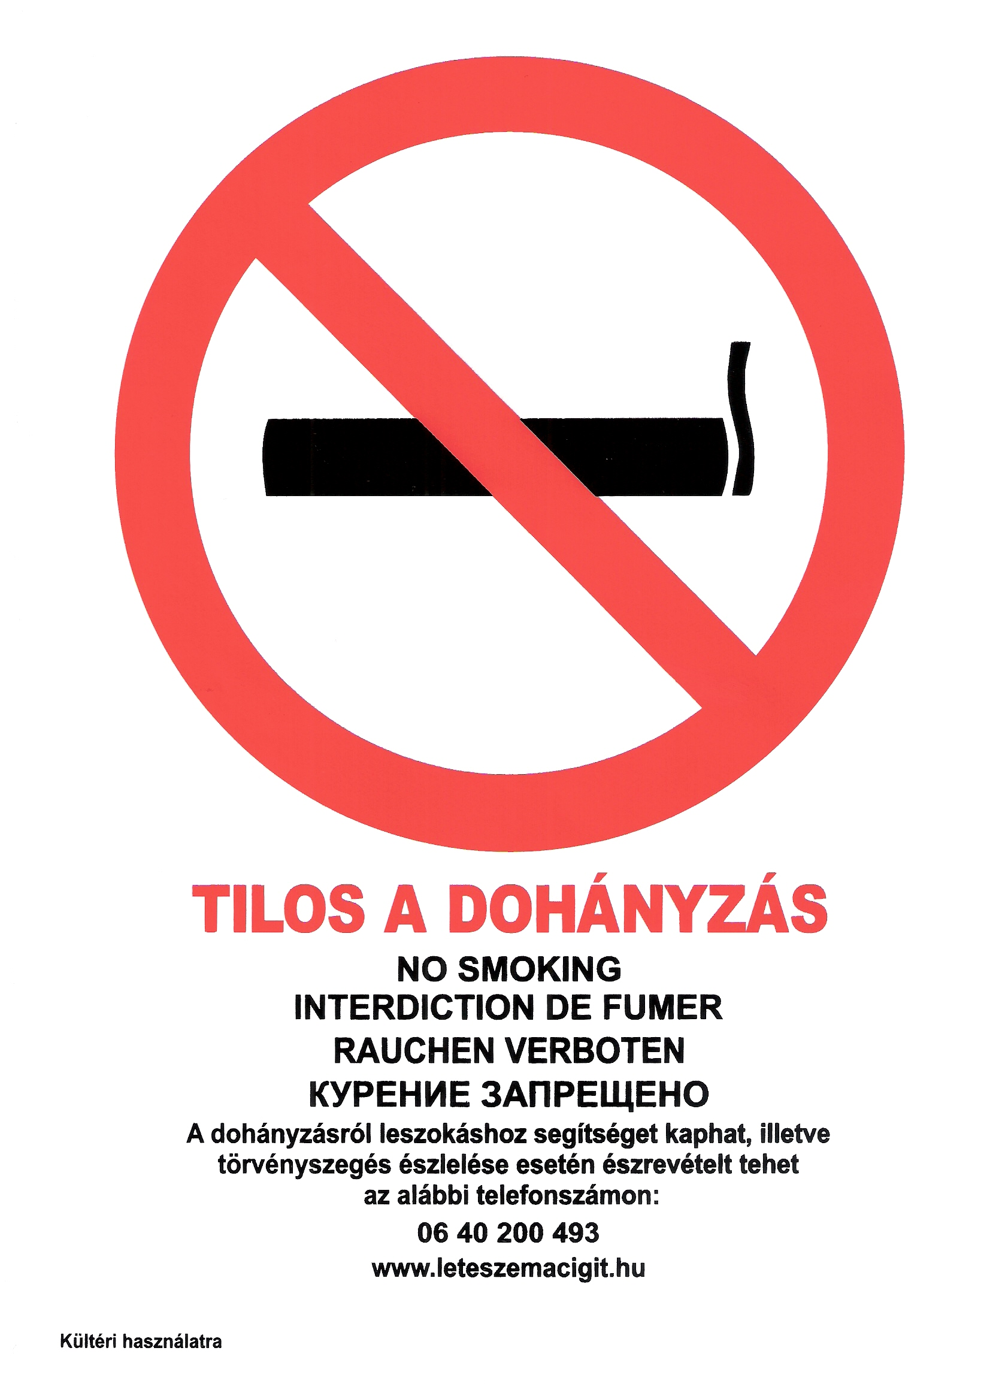
Az alkalmazott feliratok:

DOHÁNYOZNI TILOS!

4. számú melléklet:
ELLENŐRZÉSI LAP

Dátum: | Helye: | Szabálytalanság leírása: | Aláírás:

